新桥街道中心幼儿园小三班幼儿一日生活观察表

观察时间：11.29观察对象：小三班全体幼儿

观察者：朱老师、张老师

观察目标：了解目标幼儿一日生活各环节活动表现

观察内容：观察目标幼儿晨间来园、午餐、午睡、游戏等情况

|  |  |  |  |  |  |  |  |  |  |
| --- | --- | --- | --- | --- | --- | --- | --- | --- | --- |
| 学号 | 姓名 | 晨间来园（口罩、问好、签到） | | | 午餐 | 午睡 | 区域游戏 | 观察区域 | 幼儿游戏及材料 |
| 1 | **巢熠阳** | √ | ○ | √ | √ | ○ | 益智区 | 益智区（6人） | 俄罗斯方块  骨牌接龙  长尾巴火车  衣服排一排  拼图 |
| 2 | **王钧逸** | √ | ○ | √ | √ | 家 | 科探区 |
| 3 | **陈雨航** | √ | √ | √ | √ | √ | 益智区 |
| 4 | **孙贝牙** | √ | ○ | √ | ○ | √ | 美工区 |
| 5 | **陈盼** | √ | √ | √ | √ | √ | 建构区 |
| 6 | **李宇涵** | √ | √ | √ | √ | √ | 科探区 |
| 7 | **穆永泽** | ○ | ○ | ○ | ○ | √ | 建构区 | 建构区（6人） | 胶粒玩具  磁力小车  大型积木 |
| 8 | **陆宇轩** | 请假 | | |  |  |  |
| 9 | **张睿宸** | √ | √ | √ | √ | √ | 建构区 |
| 10 | **高文浩** | √ | √ | √ | √ | ○ | 建构区 |
| 11 | **郁明泽** | √ | √ | √ | √ | √ | 娃娃家 |
| 12 | **万灵杰** | √ | √ | √ | √ | ○ | 益智区 | 图书区（2人） | 彩虹色的花  两棵树  动物小镇的一天 |
| 13 | **袁明楷** | √ | √ | √ | √ | √ | 建构区 |
| 14 | **张砚钧** | √ | √ | √ | √ | √ | 科探区 |
| 15 | **蒋绍文** | √ | √ | √ | √ | √ | 益智区 |
| 16 | **赵天羽** | √ | √ | √ | ○ | √ | 美工区 | 科探区（4人） | 磁铁迷宫  好玩的光 |
| 17 | **唐锦轩** | √ | √ | √ | ○ | √ | 建构区 |
| 18 | **何书泽** | 请假 | | |  |  |  |
| 19 | **杨景言** | 请假 | | |  |  |  |
| 20 | **欧阳悦** | √ | √ | √ | √ | √ | 娃娃家 | 娃娃家（7人） | 照顾宝宝  我们来装扮  我们来做客 |
| 21 | **陆忻妍** | 请假 | | |  |  |  |
| 22 | **黄钰洁** | √ | √ | √ | √ | √ | 图书区 |
| 23 | **蔡晗熙** | 请假 | | |  |  |  |
| 24 | **韩文雅** | ○ | √ | √ | √ | √ | 娃娃家 | 美工区  （3人） | 剪剪小面条  好吃的水果 |
| 25 | **陈悦** | 请假 | | |  |  |  |
| 26 | **丁妤暄** | √ | √ | √ | √ | √ | 娃娃家 |
| 27 | **贾清晨** | √ | √ | √ | √ | √ | 科探区 |
| 28 | **朱明曦** | √ | √ | √ | √ | √ | 美工区 | 生活区  （0人） | 无 |
| 29 | **钱宣妤** | √ | √ | √ | √ | √ | 图书区 |
| 30 | **叶歆雅** | √ | ○ | ○ | √ | ○ | 益智区 |
| 31 | **郑雅姝** | √ | ○ | √ | ○ | √ | 益智区 |
| 32 | **朱姝妍** | √ | ○ | √ | ○ | √ | 娃娃家 |
| 33 | **杨芷若** | √ | √ | √ | √ | √ | 娃娃家 |
| 34 | **任伊桐** | √ | ○ | √ | √ | ○ | 娃娃家 |

备注：（晨间来园：口罩√；主动问好√；自主签到√引导签到○ 午餐：吃完√ 没吃完○ 午睡：12点30 √ 12点30后○）

**评价与分析：**

来园人数28人，6人请假，秋季气昼夜温差较大，大家及时增减衣物，很多宝贝都感冒咳嗽了，大家要时刻关注幼儿的体温哦。

**自主来园：**26位幼儿能够自主进园自主晨检，进班后能自主开展整理活动，拿下小水杯放在水杯架上，但没有自主绕好水杯绳的意识。分别是：**陈雨航、巢熠阳、王钧逸、穆永泽、陈盼、孙贝牙、李宇涵、张睿宸、高文浩、郁明泽、袁明楷、张砚钧、蒋绍文、赵天羽、唐锦轩、欧阳悦、黄钰洁、钱宣妤、万灵杰、韩文雅、贾清晨、丁妤暄、朱姝妍、朱明曦、郑雅姝、叶歆雅、杨芷若、任伊桐**。

做好安全防护工作，带好小口罩的幼儿有：**陈雨航、巢熠阳、王钧逸、陈盼、孙贝牙、李宇涵、张睿宸、高文浩、郁明泽、袁明楷、张砚钧、蒋绍文、赵天羽、唐锦轩、欧阳悦、黄钰洁、钱宣妤、万灵杰、贾清晨、丁妤暄、朱姝妍、朱明曦、郑雅姝、叶歆雅、杨芷若、任伊桐**。

主动签到的幼儿：**陈雨航、巢熠阳、王钧逸、陈盼、孙贝牙、李宇涵、张睿宸、高文浩、郁明泽、袁明楷、张砚钧、蒋绍文、赵天羽、唐锦轩、欧阳悦、黄钰洁、钱宣妤、万灵杰、韩文雅、贾清晨、丁妤暄、朱姝妍、朱明曦、郑雅姝、杨芷若、任伊桐**。

主动向老师问好的幼儿：**陈雨航、陈盼、李宇涵、张睿宸、高文浩、郁明泽、袁明楷、张砚钧、蒋绍文、赵天羽、唐锦轩、欧阳悦、黄钰洁、钱宣妤、万灵杰、韩文雅、贾清晨、丁妤暄、朱明曦、杨芷若**。

在老师的提醒下可以将水杯绳绕在水杯上整理好自己的水杯的幼儿有：**陈雨航、巢熠阳、王钧逸、穆永泽、陈盼、孙贝牙、李宇涵、张睿宸、高文浩、郁明泽、袁明楷、张砚钧、蒋绍文、赵天羽、唐锦轩、欧阳悦、黄钰洁、钱宣妤、万灵杰、韩文雅、贾清晨、丁妤暄、朱明曦、朱姝妍、郑雅姝、叶歆雅、杨芷若、任伊桐**。

**午餐情况：**今天的午餐是莴苣丝腐竹、茭白肫肝、银鱼羹。餐前孩子们倾听故事，各小组幼儿有序如厕、洗手、开好大炮，做好餐前准备。洗好手后小朋友拿取一块黄色擦手毛巾放置餐桌旁以备擦手在有序排好队自主端饭菜。所有的幼儿都能两只小手端住碗，并有序的行径。午餐时，随着舒缓柔和的轻音乐，幼儿用正确的姿势午餐小脚放在桌子妈妈下面，身体朝向桌子一手扶碗一手拿勺。安静的进餐，知道一口饭一口菜，举手添汤；餐后自主送碗勺并漱口擦嘴巴。

自主进餐并光盘行动的幼儿有：**陈雨航、巢熠阳、王钧逸、陈盼、李宇涵、张睿宸、高文浩、郁明泽、袁明楷、张砚钧、蒋绍文、欧阳悦、钱宣妤、万灵杰、韩文雅、贾清晨、丁妤暄、朱姝妍、朱明曦、、叶歆雅、杨芷若、任伊桐**。

剩菜的幼儿有：**穆永泽、孙贝牙、赵天羽、唐锦轩、黄钰洁、郑雅姝。**

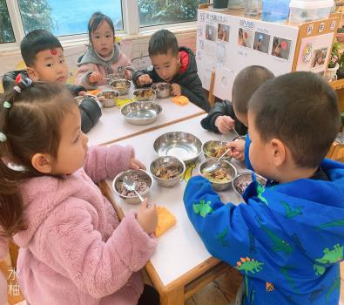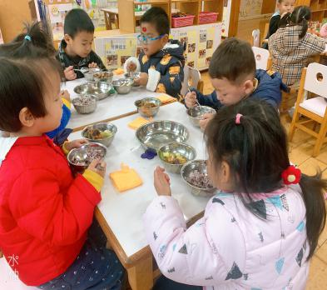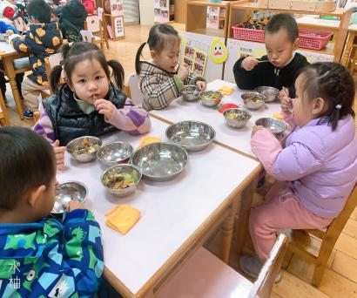

**午睡情况：**散步后孩子们主动塞好小椅子自主如厕，进入午睡室后主动将鞋子摆整齐，放在指定的位置。今天有22位幼儿听完睡前故事在12点30分之前进入睡眠的状态分别是**陈雨航、穆永泽、陈盼、孙贝牙、李宇涵、张睿宸、郁明泽、袁明楷、张砚钧、蒋绍文、赵天羽、唐锦轩、欧阳悦、黄钰洁、钱宣妤、韩文雅、贾清晨、丁妤暄、朱姝妍、朱明曦、郑雅姝、杨芷若**。

有5位幼儿是在12点50点左右入睡：**高文浩、万灵杰、叶歆雅、任伊桐、巢熠阳**。

**区域游戏情况：**

今天孩子们在区域游戏时间开展的是晨间自主区域游戏。游戏中能够积极参与区域的幼儿有**陈雨航、巢熠阳、王钧逸、穆永泽、陈盼、孙贝牙、李宇涵、张睿宸、高文浩、郁明泽、袁明楷、张砚钧、蒋绍文、赵天羽、唐锦轩、欧阳悦、黄钰洁、钱宣妤、万灵杰、韩文雅、贾清晨、丁妤暄、朱姝妍、朱明曦、郑雅姝、叶歆雅、杨芷若、任伊桐**。游戏后孩子们主动收拾整理玩具，并能够初根据柜子上的标记准确的送回家。

科探：王钧逸、李宇涵、张砚钧、贾清晨（好玩的光、磁铁迷宫、平衡小人）

益智：蒋绍文、叶歆雅、陈雨航、郑雅姝、万灵杰、巢熠阳（骨牌接龙、长尾巴火车、衣服排一排、俄罗斯方块、拼图）

建构：陈盼、高文浩、穆永泽、袁明楷、张睿宸、唐锦轩（大型积木、胶粒玩具、磁力小车）

美工：孙贝牙、赵天羽、朱明曦（剪贴：长长的面条）

娃娃家：郁明泽、杨芷若、朱姝妍、任伊桐、欧阳悦、韩文雅、丁妤暄（照顾小宝宝、我们来装扮、我们来做客）

图书区：钱宣妤、黄钰洁（彩虹色的花、两棵树、动物小镇的一天）

**集体活动情况：**

《语言活动：挖番薯巴士》

本次活动是一节绘本活动，《挖红薯巴士》是一则简单有趣的故事，讲述了小老鼠坐巴士去挖红薯，一起齐心合力最后把一个大红薯挖出来的故事，故事生动活泼，很有教育意义。在本次教学活动中，旨在让幼儿理解故事内容，学习小老鼠们合作挖番薯，初步了解人多力量大的道理，感受同伴间合作的快乐。

活动中能认真倾听，理解故事内容，理解主要情节的幼儿有：**陈雨航、巢熠阳、王钧逸、穆永泽、陈盼、孙贝牙、李宇涵、张睿宸、高文浩、郁明泽、袁明楷、张砚钧、蒋绍文、赵天羽、唐锦轩、欧阳悦、黄钰洁、钱宣妤、万灵杰、韩文雅、贾清晨、丁妤暄、朱姝妍、朱明曦、郑雅姝、叶歆雅、杨芷若、任伊桐**。

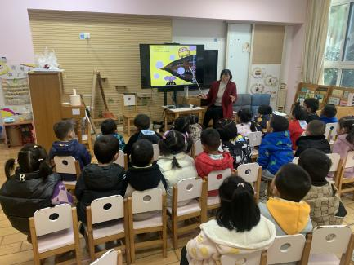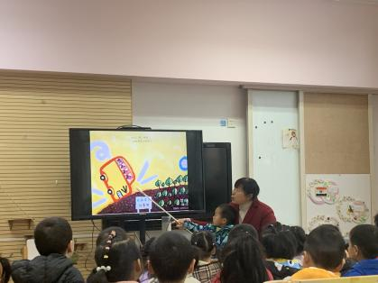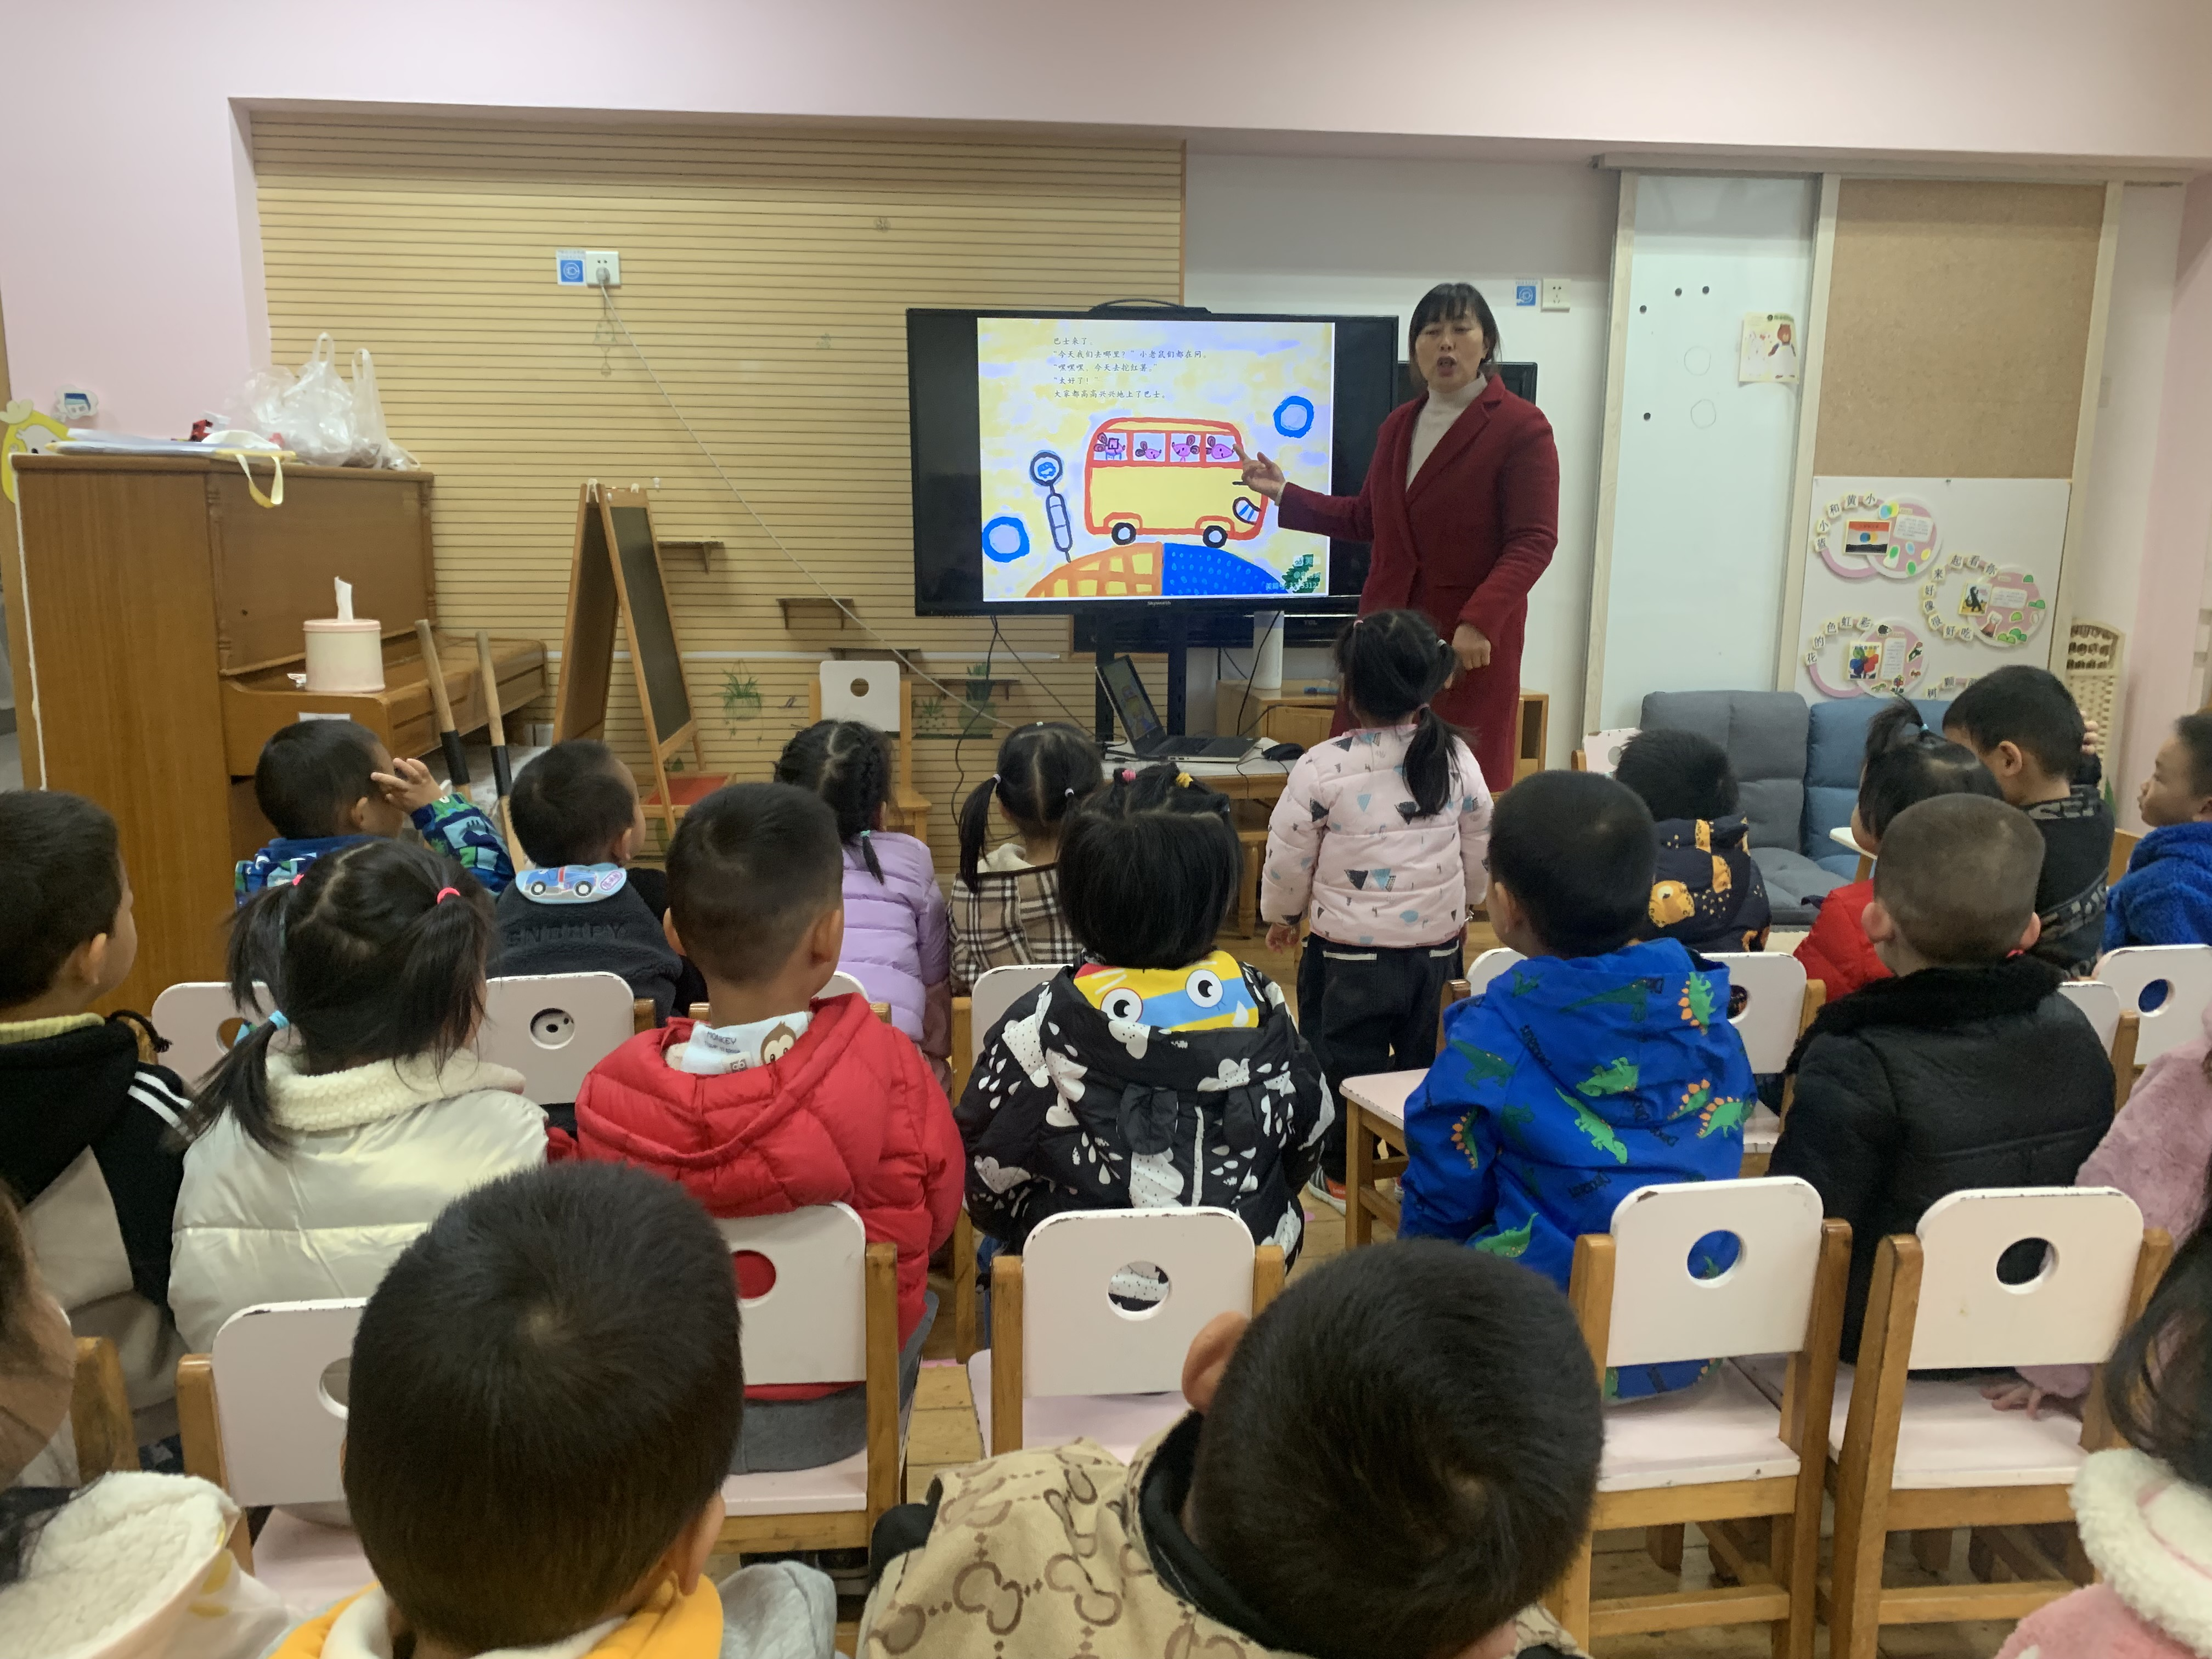

**园本活动情况：**

数学分类游戏《送糖果回家》，通过识别三种不同颜色：黄色、蓝色、红色的糖果将其送回相应的糖果罐中。在活动中孩子们首先明确游戏规则，分辨不同的糖果罐，接着再按照糖果的颜色将他们用连线的方式送回去。在数学送糖果的游戏中能够分辨三种颜色，并且准确的用连线的方式将糖果送到相应的糖果罐种的幼儿有：**陈雨航、巢熠阳、王钧逸、穆永泽、陈盼、孙贝牙、李宇涵、张睿宸、高文浩、郁明泽、袁明楷、张砚钧、蒋绍文、赵天羽、唐锦轩、欧阳悦、黄钰洁、钱宣妤、万灵杰、韩文雅、贾清晨、丁妤暄、朱姝妍、朱明曦、郑雅姝、叶歆雅、杨芷若、任伊桐**。

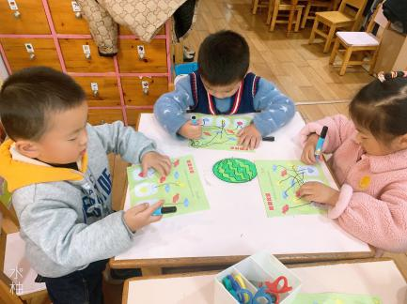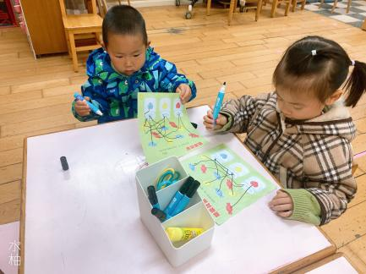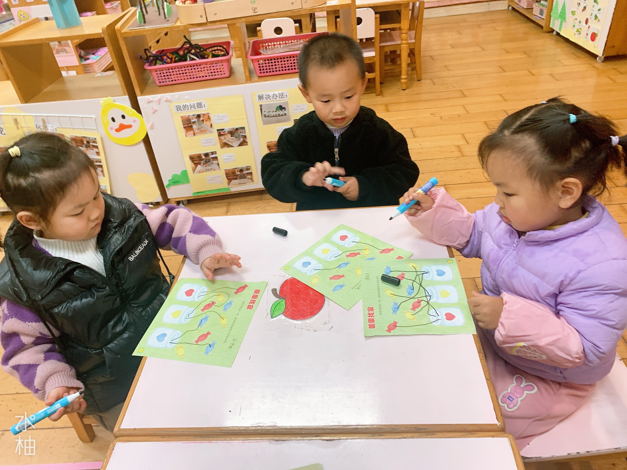

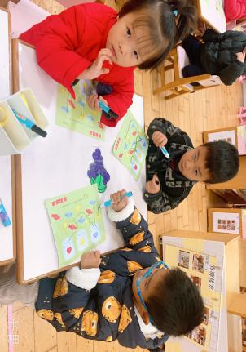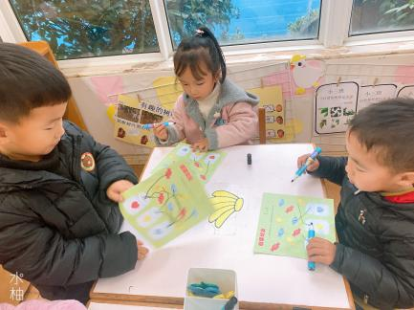

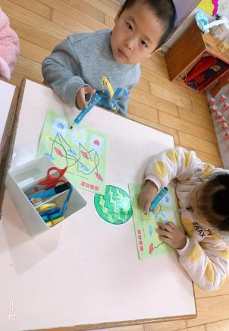

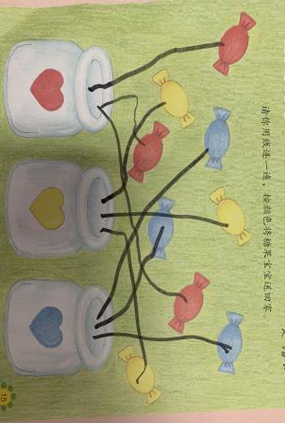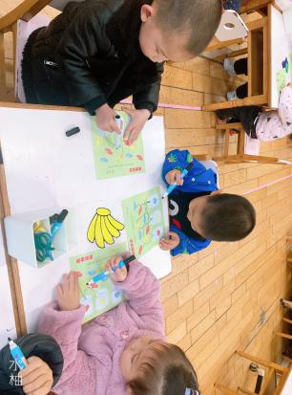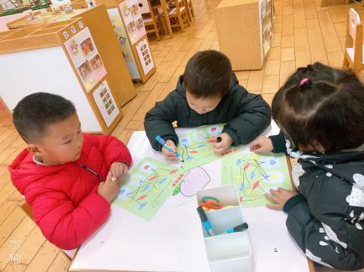老师的话：

1.每天记得填写《11月幼儿每日健康登记表》。

2.家长们每天为幼儿佩戴好口罩，每天给孩子垫好垫背巾。

3.后期班级会开展自理能力评比与展示活动，大家要利用家中的时间练习穿拉链外套和穿鞋子哦。